**“汽车仪表盘识别”研究报告**

**一、国内外研究现状**

汽车仪表盘识别可以分为仪表分割和单个仪表读数识别两部分，在所阅读的文献中，主要还是从机器视觉的角度出发去研究。其中，仪表分割的文献相对较少，而单个仪表读数识别的文献较多一些。不过二者都没有一套普遍适用的理论规则，要根据所研究车型的特点提出不同的算法。在仪表分割方面，比较常用的有阈值分割法和边缘检测法。在单个仪表读数识别方面，比较常用的有角度计算法和减影法。在本项目中，采用边缘检测法进行仪表分割，采用角度计算法进行读数计算。

**二、车型分析**

本项目一共选取了两种车型作为识别对象。

**1、尼桑蓝鸟：**

表盘背景为黑色，仪表盘读数部分及指针均为白色，刻度连续。转速表、里程表、油量表、水温表均为圆弧状分布。实验图片如下：

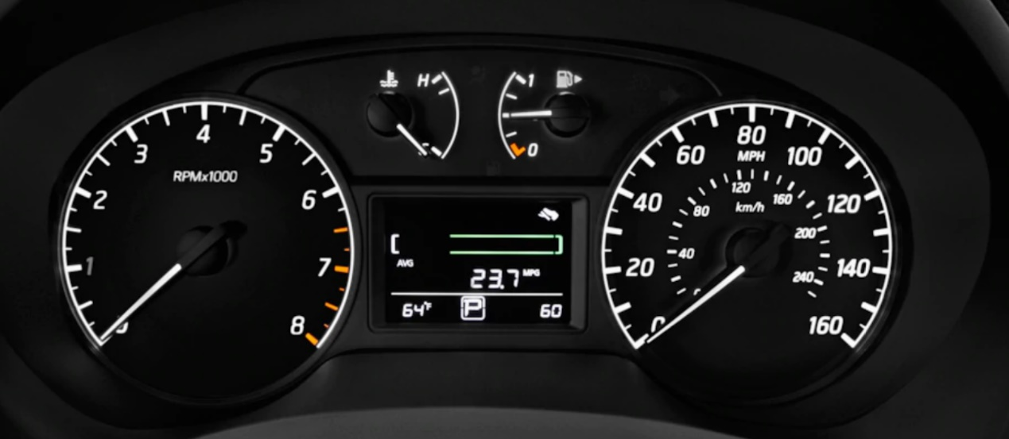

**2、大众 帕萨特 2009**

表盘背景为黑色，仪表盘读数部分为白色，刻度不连续。指针为红色。转速表、里程标的、油量表、水温表均在圆环中。实验图片如下：

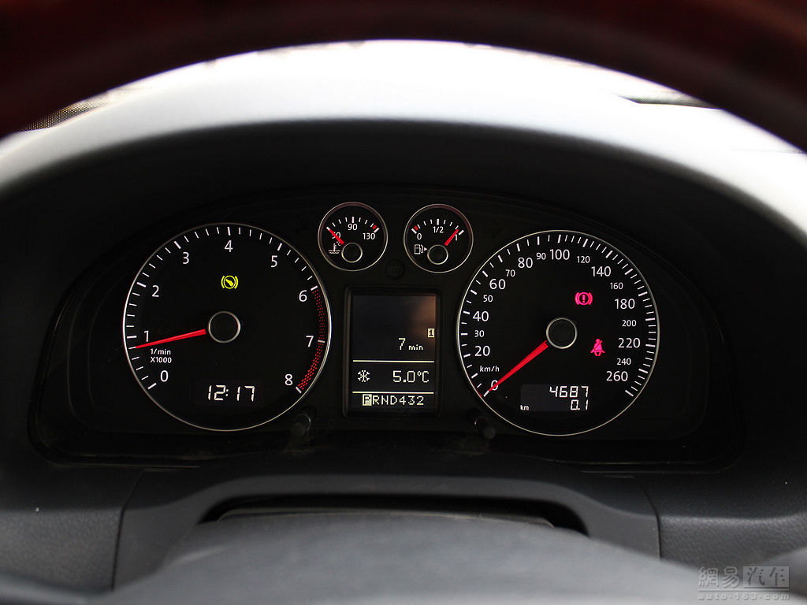

**三、算法步骤：**

对两个车型的识别都可以分成四步：图像分割 指针检测 指针圆心确定

读数计算。但在细节上的处理又有所不同。

**1、图像分割：**

因为所要分割的仪表盘均在圆环中，所以采用hough圆检测的办法来进行图像分割。

对输入图像进行中值滤波、灰度化处理，然后进行hough圆检测，识别出4个仪表盘。然后以圆心、半径进行切割，分离出4张图片。

**2、指针检测：**

两种车型的指针都成细长状，所以采用hough直线检测来检测指针。

对车型一而言，对切割后的图片都进行灰度化、二值化、canny变换，然后进行hough直线检测。因为在所切割出来的图片中，最长的直线就是指针。所以对直线检测结果以长度进行排序就可以得到指针直线。

对车型二而言，因为车型二的指针是红色的，与表盘背景可以很明显的区别出来。所以先识别出每张图片上的红色部分，然后进行canny变换，再进行hough直线检测，就可以得到指针直线。

**3、指针圆心确定：**

对车型一而言，指针圆心就是仪表盘的圆心，所以无需再额外检测。

对车型二而言，水温表和油量表的指针圆心不是仪表盘圆心，所以对图片还需进行一次hough圆检测，找到其中较小的圆环，得到指针圆心。

**4、读数计算：**

读数识别主要是基于角度值计算得到。在第二步中我们已经得到了指针的直线，选取直线中离指针圆心较远的点（x1,y1），与指针圆心（x0,y0）连线计算角度值。然后以此方向基于半径r在二值图中进行逆时针360度进行旋转，设置一个长度为360的数组judge[ ]，如果遇到的像素灰度值为0，judge.append（0）；如果遇到的像素灰度值为255，judge.append(1)。

对于车型一而言，仪表盘中有读数的部分都是255，没有读数的部分都是0。根据扫描所得到的judge数组，我们可以寻找最长的0串（没有刻度的部分），获得两个下标（最长0串的起始角度和结束角度）。基于这两个角度值计算我们就可以得到仪表读数。以下图转速表为例，设最长0串的起始角度为angle1，结束角度为angle2，读数为

$$val=8 ×\frac{angle1}{360-(angle2-angle1)}$$

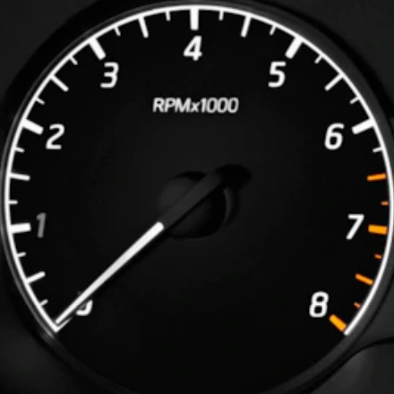

对于车型二而言，转速表和里程表读数计算的方法与车型一相同。水温表、油量表的计算需要进行一些改变。油量表图片如下：

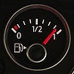

如果直接进行360度旋转的话，会存在图片越界和外圈大圆环的干扰。处理方式为先消除外圈大圆环，在二值图上将大圆环的点置为黑色。然后扫描分为两步，从指针所在角度为起始点，一次逆时针扫描，一次顺时针扫描。找到刻度起始点angle1和刻度结束点angle2，以上图油量表为例，读数为：

$$val=1 ×\frac{angle1}{angle1+angle2}$$

**5、里程数识别：**

对于装有tesseract-OCR库的系统，在对数据进行好训练以后直接就是调用库来对图片中的里程数进行识别

**四、实验结果分析：**

其中误差 = |真实值 – 实验结果| / 量程 * 100%

1、尼桑蓝鸟

|  |  |  |  |
| --- | --- | --- | --- |
| **识别部分** | **真实值** | **实验结果** | **误差（）** |
| 转速表 | 0 r/min | 30 r/min | 3.75% |
| 速度表 | 0 km/h | 0 km/h | 0% |
| 水温表 | 0% | 0% | 0% |
| 油量表 | 50% | 50.62% | 0.62% |

2、大众 帕萨特

|  |  |  |  |
| --- | --- | --- | --- |
| **识别部分** | **真实值** | **实验结果** | **误差** |
| 转速表 | 800 r/min | 830 r/min | 3.75% |
| 速度表 | 0 km/h | 0 km/h | 0% |
| 水温表 | 50 ℃ | 51.09 ℃ | 1.3625% |
| 油量表 | 90% | 91% | 1.11% |

**五、算法特色：**

主要在于指针读数方面，我们小组基于所研究车型仪表盘的特点，提出针对性算法。在获得指针直线、指针圆心的基础上，将圆心与直线上远离圆心的点进行连线，以得到的角度值为起始点，再根据半径或长度进行360度旋转，得到刻度分布情况，再通过角度值计算得到读数。

**参考文献：**

[1]刘娜.基于机器视觉的汽车仪表盘的分割研究[D].广东:广东工业大学,2008. DOI:10.7666/d.y1258075.